Задание на период с 23.03. по 12.04.2020 г.
по междисциплинарному курсу
МДК.01.01 Технология пошива швейных изделий по индивидуальным заказам
ГРУППА 211

1. Выполнение карты сборочных узлов изготовления юбки (по заданию).
1. Определиться с моделью юбки (можно выбрать модель, предложенную в таблице).
2. На листе формата А4 построить рамку (слева -2 см, справа, снизу, сверху- 0,5 см). Выполнить зарисовку юбки.
3. Расставить цифрами последовательность изготовления изделия.
4. Выполнить графическое изображение узлов обработки пользуясь конспектом и учебной литературой.
Таблица
1 |  | 2 | 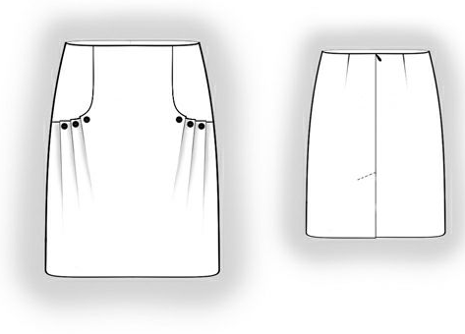
3 |  | 4 | 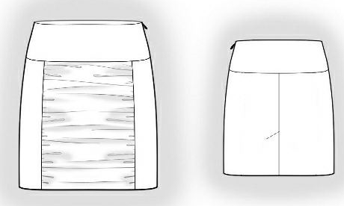
5 | 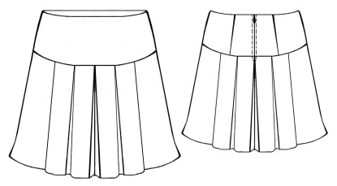 | 6 | 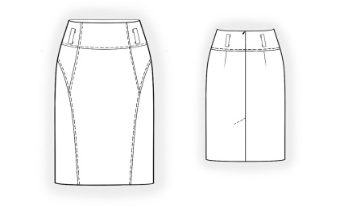
7 | 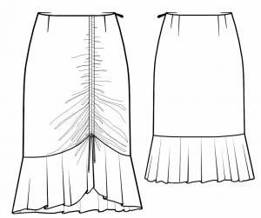 | 8 | 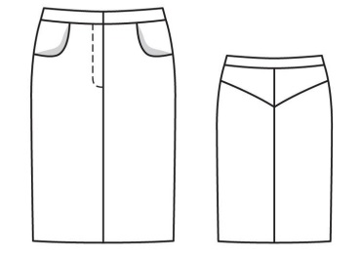

Образец выполнения
Карты сборочных узлов изготовления юбки  ФИ______________________________________ | 1

2.Подготовиться к контрольной работе по конспекту и учебнику
Вопросы для самоподготовки
- Назовите конструктивные линии и срезы в юбке.
- Какой конструктивной линии параллельна долевая нить в юбке?
- Как проходит долевая нить в деталях кроя юбок различных силуэтов?
- От чего зависит количество и форма деталей кроя юбки?
- Перечислите способы переноса конструктивных линий.
- Что такое дублирование?
- Назовите детали юбки которые дублируют.
- Сколько необходимо линий для разметки вытачек на юбке?
- Расскажите технологическую последовательность обработки вытачек.
- Чему равна ширина шлицы?
- От чего зависит длина шлицы в юбке?
- Расскажите технологическую последовательность обработки шлицы в юбке.
- Для чего служит усилитель. Как правильно его выкроить.
- Перечислите виды складок.
- Как расположить детали кроя юбки на рабочем месте при сметывании боковых срезов
- Со стороны какой детали стачивают полотнища юбки?
- По какой стороне обметывают боковые срезы юбки?
- Где может располагаться застежка в юбке?
- Перечислите способы соединения тесьмы – молнии с юбкой?
- назовите вид застежки, которую рекомендуется использовать в юбках из велюра, бархата и трикотажных полотен.
- С какой стороны детали притачивают традиционную застежку - молнию?
- С какой - потайную?
- В каких случаях традиционную застежку – молнию притачивают к юбке нитками контрастного цвета?
- Какие используют приспособления для притачивания тесьмы - молнии?
- На какое расстояние верхний край ленты должен попадать в шов обработки верхнего среза?
- Для чего предварительно настрачивают боковые края тесьмы – молнии на припуски шва в потайной застежки – молнии?
- Расскажите технологическую последовательность обработки застежки на тесьму – молния со смещением звеньев под переднее полотнище.
- Для чего юбку обрабатывают на подкладке?
- Из каких тканей изготавливают подкладку юбки?
- На какую величину подкладка короче юбки?
- Для чего по низу подкладки юбки обрабатывают разрезы?
- В какую сторону заутюживают вытачки в подкладке?
- Перечислите способы обработки боковых швов в подкладке юбки?
- Расскажите технологическую последовательность ВТО юбки перед соединением с подкладкой.
- Со стороны какой детали приметывают подкладку к юбке?
- Для чего на юбку пришивают вешалки?
- Расскажите технологическую последовательность обработки подкладки юбки.
- Какими способами обрабатывают верхний срез юбки?
- Как выкроить притачной пояс юбки?
- Как выкроить обтачку юбки?
- Сколько надставок допускается в поясе, где могут быть места их расположения?
- Для чего дублируют пояс?
- Как располагается нить основы в прокладке в пояс?
- Перечислите способы обработки внутреннего среза пояса.
- какую влажно- тепловую операцию выполняют с деталью пояса перед соединением с верхним срезом юбки.
- Со стороны какой детали приметывают пояс к верхнему срезу юбки?
- Расскажите технологическую последовательность обработки верхнего среза юбки поясом с обметанным внутренним срезом.
- какими способами может быть обработан низ юбки и от чего это зависит.
- Всегда ли низ юбки обрабатывают швом вподгибку с закрытым срезом?
- Расскажите технологическую последовательность обработки нижнего среза юбки с открытым обметанным срезом.
- Как правильно наметить место расположения петли на поясе юбки.
- С чего начинают окончательное приутюживание готовой юбки?

3.По учебнику изучить тему:
Модели брюк. Спецификация деталей кроя в соответствии с эскизом. Наименование конструктивных линий и срезов. Направление долевых нитей в деталях. Технологическая последовательность изготовления брюк.

- Выполнить краткий конспект.
- Практическое задание. Изучить модель брюк, составить спецификацию деталей кроя (по заданию). Заполнить в конспекте таблицу.
Зарисовка модели | Код | Наименование детали | Количество деталей в крое

Пример выполнения

Зарисовка модели | Код | Наименование детали | Количество деталей в крое
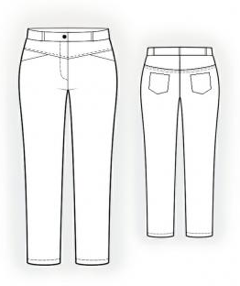 | 01 | Передняя половинка брюк | 2
 | 02 | Задняя половинка брюк | 2
 | 03 | Кокетка передней половинки брюк | 2
 | 04 | Кокетка задней половинки брюк | 2
 | 05 | Бочок- подзор кармана | 2
 | 06 | Подкладка кармана | 2
 | 07 | Накладной карман | 2
 | 08 | Пояс | 1
 | 09 | шлевки | 4

Можно выбрать модель, предложенную в таблице.
1 | 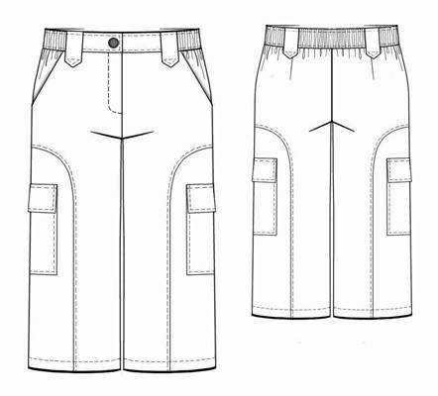 | 2
3 | 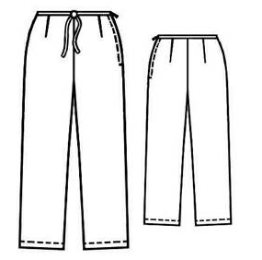 | 4 | 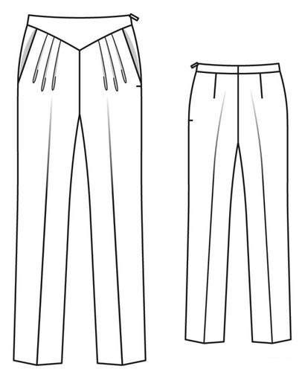
5 | 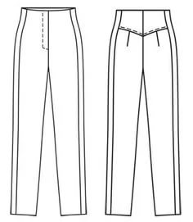 | 6 | 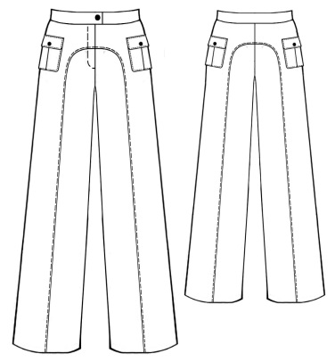
7 | 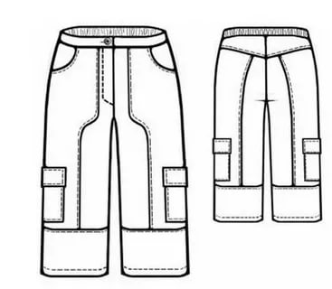 | 8 | 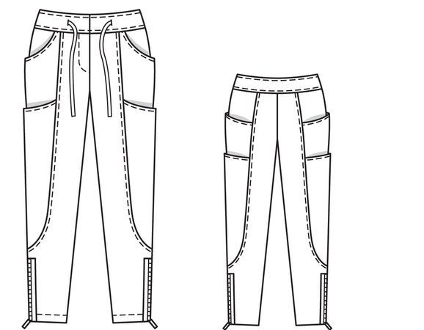

Обратная связь:
simfolgamеd@mail.ru

